NÅR SOCIALTILSYNET
KOMMER PÅ BESØG

TIL BØRN OG UNGE PÅ
DØGNINSTITUTIONER
OG OPHOLDSSTEDER

Hensigten med denne pjece er
at give børn og unge svar på,
hvad formålet med socialtilsynets besøg er,
og hvordan de kan kontakte socialtilsynet og BørneTelefonen,
hvis de har brug for at tale med en voksen, som lytter og giver gode råd.

Pjecen kan med fordel læses af børnene og de unge,
før tilsynskonsulenten kommer på besøg.

Pjecen henvender sig til børn og unge i alderen 12-18 år,
der bor på en døgninstitution eller på et opholdssted.

Pjecen er udarbejdet af:
Carsten Kirk Alstrup og Mette Larsen
Center for Familiepleje
Videnscenter for Anbragte Børn og Unge

Fotos: Colourbox

Socialstyrelsen, 2018
Hvorfor kommer socialtilsynet på besøg?
Mindst en gang om året får alle døgninstitutioner og opholdssteder besøg af en tilsynskonsulent fra socialtilsynet.
Tilsynskonsulenten kommer for at finde ud af, om døgninstitutionen eller opholdsstedet behandler jer, der bor her, godt.
Når der kommer en tilsynskonsulent på besøg, vil han/hun derfor gerne tale med både børnene, de unge og de voksne.

Hvor og hvordan foregår samtalen?
Du kan selv være med til at bestemme, om du vil tale alene med tilsynskonsulenten, eller om du helst vil have, at der er andre sammen med dig.
Du kan også være med til at bestemme, hvor I kan snakke sammen. Det kan for eksempel være på dit værelse, i opholdsrummet eller et andet sted på døgninstitutionen eller opholdsstedet, hvor I ikke bliver forstyrret. Du kan også vise tilsynskonsulenten rundt, eller I kan lave noget sammen, mens I snakker.

Hvad spørger tilsynskonsulenten om?
Tilsynskonsulenten vil gerne vide noget om, hvordan det er at bo her på stedet.
Tilsynskonsulenten kan for eksempel spørge om, hvad du laver sammen med de voksne her på stedet, hvordan de hjælper dig med skolen, eller hvordan du er med til at bestemme i hverdagen.

Hvad sker der, efter at socialtilsynet har været på besøg?
Det, som du og de voksne fortæller, bruger tilsynskonsulenten til at finde ud af, om stedet, hvor du bor, er et godt sted at bo, og om de voksne behandler dig og de andre børn og unge godt.
Efter besøget skriver tilsynskonsulenten en rapport om stedet, hvor du bor. Dit navn kommer ikke til at stå i rapporten. Rapporten bliver sendt til lederen, så han/hun kan se, om der er nogle ting, der skal laves om på eller kan gøres bedre.

Hvordan kan du kontakte socialtilsynet?
Hvis der er noget på stedet, hvor du bor, som du synes er forkert eller er bange for, kan du altid ringe eller skrive til socialtilsynet. Det kaldes en ”whistleblowerordning”.
Socialtilsynet tager alt det, du fortæller, alvorligt og finder ud af, hvad der kan gøres ved det.
Hvis du ønsker det, kan du være anonym. Det betyder, at der ikke er nogen, der får at vide, at du har ringet eller skrevet.
Du kan skrive til socialtilsynet på https://form.tilsyn.dk/ eller ringe på et af telefonnumrene her:

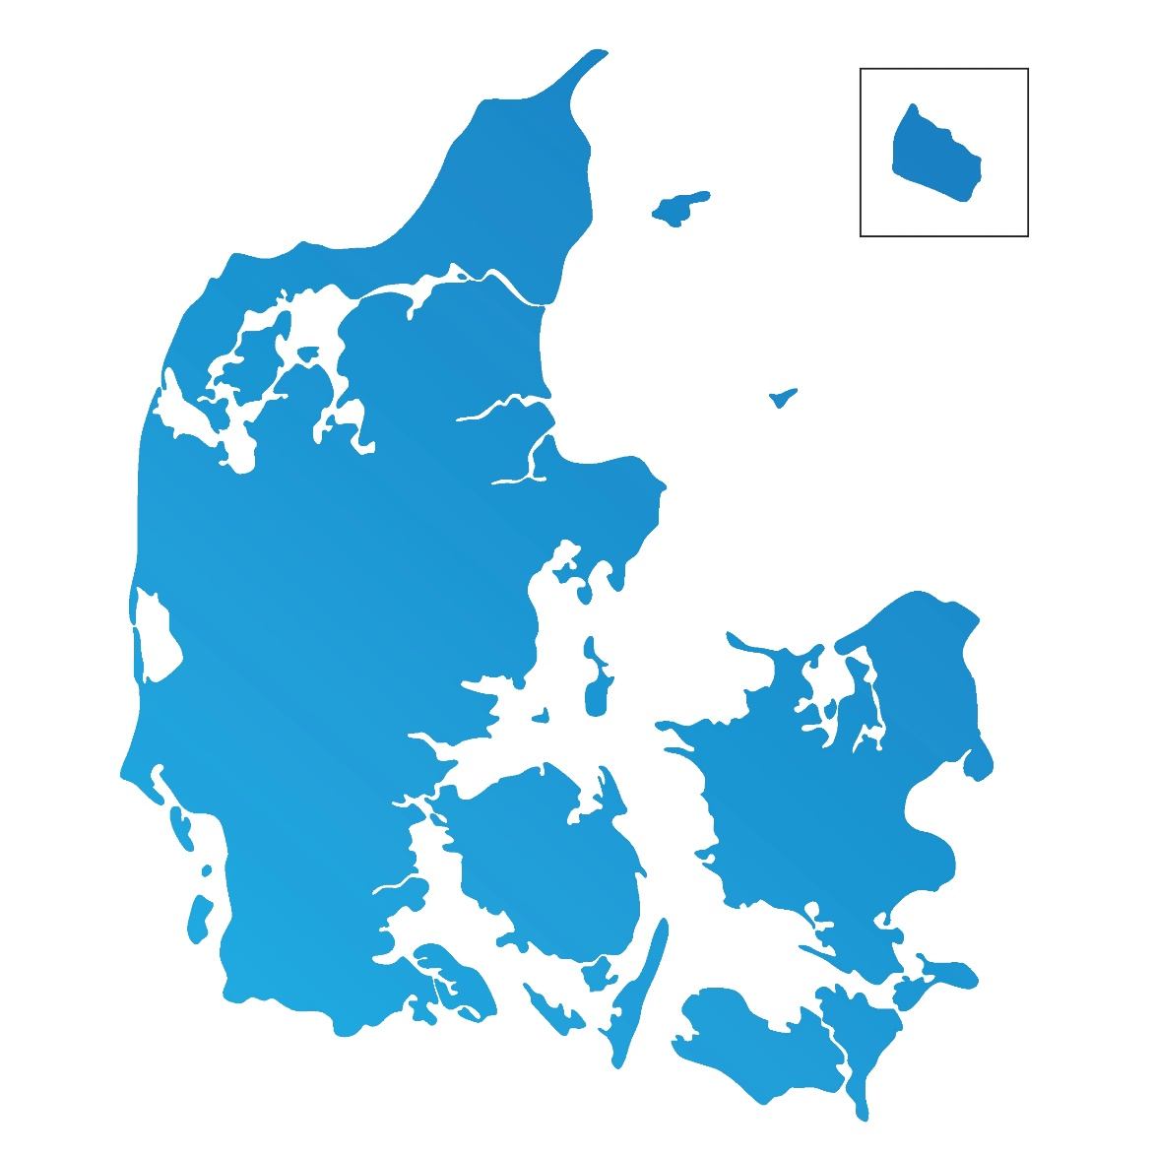
Socialtilsyn Nord
Tlf. 41 93 61 40

Socialtilsyn Øst
Tlf. 72 36 14 53

Socialtilsyn Hovedstaden
Tlf. 38 21 37 70

Socialtilsyn Nord
Tlf. 41 93 61 40

Socialtilsyn Midt
Tlf. 89 70 56 09

Socialtilsyn Syd
Tlf. 72 53 19 99

Socialtilsyn Øst
Tlf. 72 36 14 53

Socialtilsyn Midt
Tlf. 89 70 56 09

Socialtilsyn Syd
Tlf. 72 53 19 99

Hvem kan du ellers tale med?
Hvis du har brug for at tale med en voksen, som lytter og giver gode råd, kan du ringe til BørneTelefonen. Hvis du ønsker det, kan du være anonym.
Du kan ringe på telefonnummer 116 111 alle dage kl. 11.00-23.00.
Du kan også læse mere om BørneTelefonen på www.bornsvilkar.dk.

